Анализ проведения Всероссийских проверочных работ в 2018 году
В соответствии с приказом Министерства образования и науки Российской Федерации от 20.10.2017 года №1025 «О проведении мониторинга качества образования», письмом Федеральной службы по надзору в сфере образования и науки (Рособрнадзор) от 17.01.2018 N 05-11 «Всероссийские проверочные работы - 2018», приказом Министерства образования и науки Республики Адыгея от 19.02.2018 № 153 «О проведении Всероссийских проверочных работ в Республике Адыгея в 2018 году» было организовано проведение Всероссийских проверочных работ (далее - ВПР) для 4-х, 5-х классов в штатном режиме, для 6-х, 11-х классов и студентов СПО в режиме апробации.
Всероссийские проверочные работы не являются государственной итоговой аттестацией, их назначение – оценить уровень общеобразовательной подготовки обучающихся в соответствии с требованиями ФГОС. Проверочные работы позволяют осуществить диагностику достижения предметных и метапредметных результатов, в т.ч. уровня сформированности универсальных учебных действий (УУД) и овладения межпредметными понятиями.
На региональном уровне результаты ВПР могут быть использованы для анализа текущего состояния муниципальных систем образования и формирования региональной программы развития.
В соответствии с утвержденным Рособрнадзором графиком в 146 образовательных организациях Республики Адыгея проверочные работы в 5-х классах проводились в следующие сроки:
17 апреля 2018 года – по учебному предмету «Русский язык»;
19 апреля 2018 года – по учебному предмету «Математика»;
24 апреля 2018 года – по учебному предмету «История»;
26 апреля 2018 года – по учебному предмету «Биология».

Русский язык
5 класс
В мониторинговых исследованиях по русскому языку в рамках ВПР приняли участие 4426 обучающихся 5-х классов.
Вариант проверочной работы содержал 12 заданий, в том числе 5 заданий к приведенному тексту для чтения. Задания 1, 2, 4–9 предполагали запись развернутого ответа, задания 10–12 - краткого ответа в виде слова (сочетания слов). На выполнение проверочной работы по русскому языку отводилось 60 минут.
Задания проверочной работы направлены на выявление уровня владения обучающимися 5-х классов предметными правописными нормами современного русского литературного языка (орфографическими и правописными) и учебно-языковыми аналитическими умениями фонетического, морфемного, морфологического и синтаксического разборов, а также регулятивными и познавательными универсальными учебными действиями.
Задание 1 проверяло традиционное правописное умение обучающихся правильно списывать осложненный пропусками орфограмм и пунктограмм текст, соблюдая при письме изученные орфографические и пунктуационные правила. По результатам выполнения этого задания, можно отметить, что 87% школьников показали сформированный навык чтения (адекватное зрительное восприятие информации, содержащейся в предъявляемом деформированном тексте), позволяющий соблюдать основные языковые нормы в письменной речи (1 К3). Однако соблюдение орфографических норм (1 К1) показало только 55%, а знание пунктуационных норм (1 К2) — 53% школьников.
Задание 2 было нацелено на выявление уровня владения обучающимися базовыми учебно- языковыми аналитическими умениями. Успешнее всего школьники справились с морфемным разбором (85%), проверяющем умение обучающихся делить слова на морфемы на основе смыслового, грамматического и словообразовательного анализа слова (2 К2).
Аналитическое умение анализировать различные виды предложений с точки зрения их структурной и смысловой организации, функциональной предназначенности (2 К4) развито у 55% школьников, успешно выполнивших синтаксический разбор. Хуже развито умение анализировать слово с точки зрения его принадлежности к той или иной части речи, умения определять морфологические признаки и синтаксическую роль данного слова в качестве части речи. Успешно выполнить морфологический разбор (2 К3) смогли только 50% обучающихся 5-х классов. Правильно проводить фонетический анализ слова (2 К1) смогли 48% пятиклассников.
Задание 3 было нацелено на проверку умения распознавать правильную орфоэпическую норму современного русского литературного языка, вместе с тем оно способствовало проверке коммуникативного универсального учебного действия с которым справились 66% школьников.
Высокий процент выполнения также по заданию 12 (84%), где проверялось предметное учебно-языковое умение находить к слову антоним с опорой на указанный в задании контекст; ориентирование в содержании контекста, нахождение в контексте требуемой информации (познавательные универсальные учебные действия).
В задании 4 проверялось предметное учебно-языковое умение и познавательные универсальные учебные действия - осуществлять классификацию. Опознать самостоятельные части речи и их формы, служебные части речи в указанном предложении смогли 74% пятиклассников. Определить отсутствующие в указанном предложении изученные части речи удалось только 49% школьников.
Задания 5, 6 и 7 проверяли универсальные учебные действия: регулятивные (осуществлять актуальный контроль на уровне произвольного внимания), познавательные (преобразовывать предложение в графическую схему), а также ряд предметных умений. Распознать предложение с прямой речью и расставить знаки препинания смогли 58% школьников, а составить схему предложения правильно получилось у 43%. Более сложным оказалось применять синтаксическое знание в практике правописания. Так, пунктуационное умение соблюдать пунктуационные нормы в процессе письма показали в задании 6 - 53%, а в задании 7 – 55% выполнявших работу. Объяснить выбор написания смогли в задании 6 - 41%, а в задании 7 — 40% обучающихся 5-х классов.
В задании 8 проверялись предметные коммуникативные умения распознавать и адекватно формулировать основную мысль текста в письменной форме (правописные умения), соблюдая нормы построения предложения и словоупотребления. На основании результатов письменно предъявляемой текстовой информации и ориентирования в содержании текста, изучающим видом чтения владеют 45% школьников.
Только половина обучающихся 5 классов умеют строить речевое высказывание в письменной форме, соблюдая нормы построения предложения и словоупотребления. Так с заданием 9, которое проверят правописные умения, справились только 53% обучающихся, показав слабое ориентирование в содержании текста, понимание его целостного смысла, нахождение в тексте требуемой информации, подтверждения выдвинутых тезисов.
Задание 10 также предполагало ориентирование в содержании текста, но было нацелено на проверку предметного коммуникативного умения опознавать функционально-смысловые типы речи, представленные в тексте. С этим заданием смогли справиться 22% школьников.
Задание 11 предполагало ориентирование в содержании контекста, нахождение в контексте требуемой информации. Уровень предметного учебно-языкового опознавательного умения развит у 72% обучающихся 5-х классов, которые смогли распознать конкретное слово по его лексическому значению с опорой на указанный в задании контекст.
Выполнение заданий
(в % от числа участников)

Регион | Ккол-во уч. |  | 1K1 | 1K2 | 1K3 | 2K1 | 2K2 | 2K3 | 2K4 | 3 | 4(1) | 4(2) | 5(1) | 5(2) | 6(1) | 6(2) | 7(1) | 7(2) | 8 | 9 | 10 | 11 | 12
Регион | Ккол-во уч. | Макс  балл | 4 | 3 | 2 | 3 | 3 | 3 | 3 | 2 | 3 | 2 | 2 | 2 | 2 | 1 | 2 | 1 | 2 | 2 | 1 | 1 | 1
Вся выборка | 1300922 |  | 55 | 49 | 89 | 52 | 82 | 50 | 55 | 69 | 75 | 52 | 57 | 43 | 54 | 45 | 57 | 45 | 45 | 51 | 31 | 68 | 85
Республика Адыгея | 4426 |  | 55 | 53 | 87 | 48 | 85 | 50 | 55 | 66 | 74 | 49 | 58 | 43 | 53 | 41 | 55 | 40 | 45 | 53 | 22 | 72 | 84

Приведенная ниже гистограмма показывает, что обучающиеся Республики Адыгея показали схожую успешность выполнения заданий с показателями охватывающими всех участников мониторинговых исследований в целом по России: от 40% до 87% по всем критериям с различием в 1-5%. Наибольшая разница составила по заданию 10, в котором обучающиеся РА показали на 9% ниже уровень владения навыками различного вида чтения и информационной переработки прочитанного материала.
Средний % выполнения заданий по русскому языку
5 класс

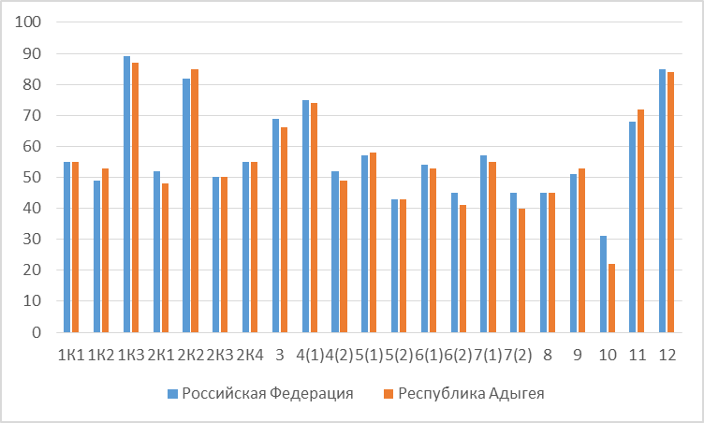

Правильно выполненная работа оценивается 45 баллами. Выполнение задания 1 оценивается по трем критериям от 2 до 4 баллов. Ответ на задание 2 оценивается от 0 до 12 баллов. Ответ на каждое из заданий 3, 8, 9 оценивается от 0 до 2 баллов. Ответ на каждое из заданий 6 и 7 оценивается от 0 до 3 баллов. Ответ на задание 4 оценивается от 0 до 5 баллов, на задание 5 – от 0 до 4 баллов. Правильный ответ на каждое из заданий 10–12 оценивается 1 баллом.

Таблица перевода баллов в отметки по пятибалльной шкале

Отметка по  пятибалльной шкале | «2» | «3» | «4» | «5»
Первичные баллы | 0–17 | 18–28 | 29–38 | 39–45

Как видно из общей гистограммы первичных баллов по русскому языку максимальное количество (45 баллов) не набрал ни один обучающийся 5-х классов. 44 балла набрали по 1% школьников Республики Адыгея и РФ. Минимальное количество, набранное 1% обучающихся в среднем по России - 4 балла.

Общая гистограмма первичных баллов по русскому языку 5 класс

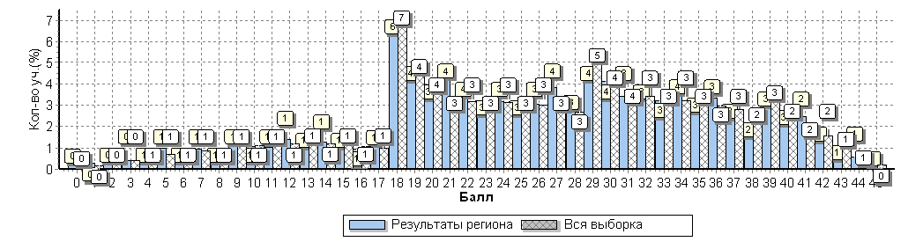

По результатам перевода первичных баллов в отметки обучающиеся 5-х классов Республики Адыгея получили на 3,4% больше отметок «2» (18,8%), чем в среднем по РФ (15,4%). Значительно больше пятиклассников, показавших средние результаты: отметку «3» получили 39,9% (РФ — 39,4%), отметку «4» получили 30,3% (РФ — 33,4%). Следует отметить низкое количество обучающихся, написавших работу на «отлично» в РА (11%) как и по России в целом (11,8%).
Общая гистограмма отметок по русскому языку 5 класс
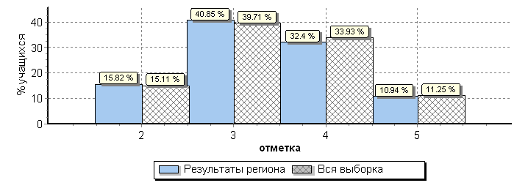
При сравнении результатов написания ВПР по русскому языку за два года следует отметить уменьшение количества работ с отметкой «неудовлетворительно» на 3% в текущем учебном году. Количество отметок «удовлетворительно» и «отлично» осталось на уровне прошлого года. Также немного увеличилось количество работ с отметкой «хорошо» с 30,3% до 32,4%.

Гистограмма отметок по русскому языку за 2016-2017 и 2017-2018 учебные годы
5 класс

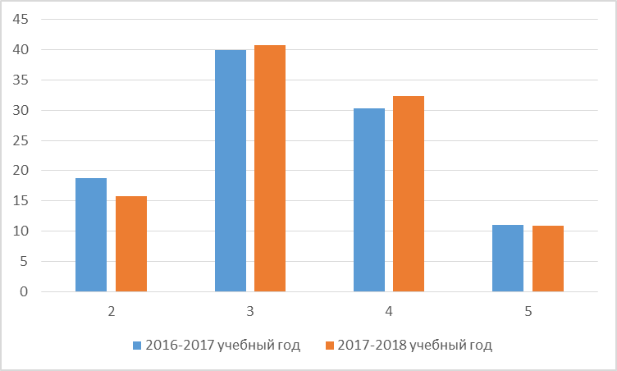

Как видно из таблицы распределения групп баллов в муниципальных образованиях Республики Адыгея наименьшее количество работ с отметкой «2» получили обучающиеся 5-х классов Кошехабльского муниципального района — 5 %, а наибольшее количество двоек в МО «г. Адыгейск» — 23,4%. Также следует отметить наибольшее количество успешно выполненных работ, которых больше всего в Кошехабльском и Тахтамукайском муниципальных районах, где качество знаний составило больше 50%.

Таблица распределения групп баллов по русскому языку в %
5 класс

АТЕ |  |  | Кол-во уч. | Распределение групп баллов в %
 |  |  | Кол-во уч. | 2 | 3 | 4 | 5
Вся выборка |  |  | 1300922 | 15.1 | 39.7 | 33.9 | 11.3
 | Республика Адыгея |  | 4426 | 15.8 | 40.8 | 32.4 | 10.9
 |  | Гиагинский муниципальный район | 292 | 14.7 | 44.5 | 31.8 | 8.9
 |  | Кошехабльский муниципальный район | 282 | 5 | 42.9 | 37.9 | 14.2
 |  | Красногвардейский муниципальный район | 282 | 16 | 41.1 | 30.1 | 12.8
 |  | Майкопский муниципальный район | 592 | 17.7 | 46.1 | 28 | 8.1
 |  | Тахтамукайский муниципальный район | 816 | 9.2 | 40.6 | 36.8 | 13.5
 |  | Теучежский муниципальный район | 164 | 6.1 | 46.3 | 39 | 8.5
 |  | Шовгеновский муниципальный район | 152 | 5.9 | 48.7 | 31.6 | 13.8
 |  | город Адыгейск | 205 | 23.4 | 35.1 | 28.8 | 12.7
 |  | город Майкоп | 1641 | 21.4 | 37.5 | 31.2 | 9.9

Как видно из гистограммы группа обучающихся, получивших отметку «5» имеет высокий процент выполнения (от 81 до 99%) по всем критериям. Самый низкий процент выполнения этой группы по заданию 10 (36%), проверяющим владение навыками различных видов чтения и информационной проработки прочитанного материала. Ученики, получившие отметку «4», также имеют высокие показатели выполнения (от 58% до 95%). Самые низкие показатели (26%) эта группа обучающихся получила по заданию 10, которое вызвало наибольшие затруднения у всех групп обучающихся. Следует обратить особое внимание на обучающихся, получивших отметку «удовлетворительно». В этой группе по шести заданиям из двенадцати достаточно высокий процент выполнения от 62% до 85%, что указывает на возможное улучшение отметки при соответствующей корректировке знаний. В группу риска попали обучающиеся, получившие отметку «неудовлетворительно». Только по трем критериям с заданиями справились больше 50% пятиклассников этой группы. По заданию 1(К3) - 70% школьников показали сформированный навык чтения, в задании 2К2 - 54% обучающихся этой группы смогли правильно провести морфемный разбор, по заданию 12 — 52% смогли подобрать к слову антоним с опорой на указанный в задании контекст. С заданием 3 справились 42%, с заданием 11 — 37%. По всем остальным заданиям процент выполнения составил меньше 30%, что указывает на низкий уровень владения обучающимися этой группы баллов предметными правописными нормами современного русского литературного языка.

Выполнение заданий группами обучающихся (в %)
5 класс

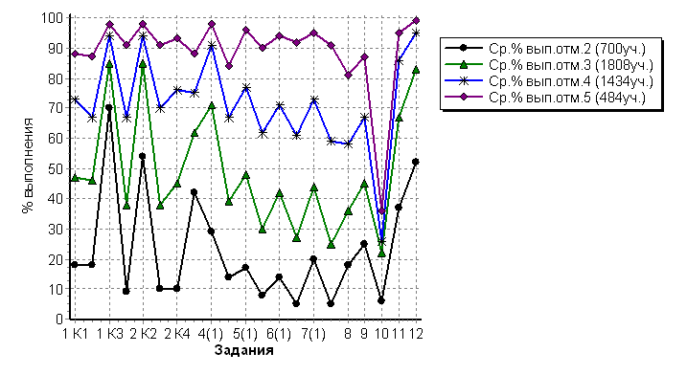

В соответствии с гистограммой соответствия отметок за выполненную работу и отметок по журналу видно, что 2453 обучающихся 5-х классов подтвердили свою отметку по русскому языку. Однако, следует обратить внимание, что 1638 пятиклассников показали более низкие результаты по проверочной работе по русскому языку, а 333 обучающихся наоборот улучшили свои текущие отметки.

Гистограмма соответствия отметок за выполненную работу и отметок по журналу
4 класс
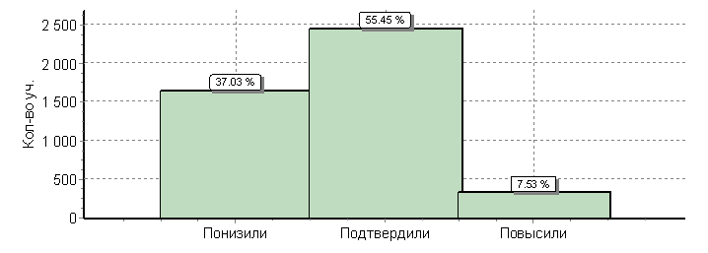

Математика
5 класс
Количество обучающихся 5-х классов, принявших участие в мониторинговых исследованиях по математике в рамках ВПР составляет 4506 школьников.
Работа содержала 14 заданий. В заданиях 1–5, 7, 8, 1 1, 1 2 (пункт 1), 1 3 необходимо было записать только ответ. В задании 12 (пункт 2) нужно изобразить требуемые элементы рисунка. В заданиях 6, 9, 10, 14 требовалось записать решение и ответ. На выполнение заданий по математике отводилось 60 минут.
Анализ выполнения работы по критериям показывает, что наиболее успешно обучающиеся 5-х классов РА справились с заданием 5, 11. Так, в задании 5 при выполнении вычислений 87% обучающихся показали умение использовать свойства чисел и правила действий с рациональными числами. В задании 11 (1, 2) проверялось умение извлекать информацию, представленную в таблицах, на диаграммах. Правильно читать информацию, представленную в виде таблицы, диаграммы получилось у 88% пятиклассников (пункт 1), а извлекать и интерпретировать полученную информацию смогли только 55% (пункт 2).
Умением оперировать на базовом уровне понятием «натуральное число» необходимое для выполнения задания 1 овладели 67% пятиклассников.
В заданиях 2–3 проверялось владение понятиями «обыкновенная дробь», «десятичная дробь». Оперировать на базовом уровне понятием «обыкновенная дробь» могут 63% пятиклассников, а понятием «десятичная дробь» - 64%.
В задании 4 проверялось умение находить часть числа и число по его части. Решить задачу правильно получилось у 52% школьников.
В заданиях 6–8 проверялись умения решать текстовые задачи разных типов на все арифметические действия и задачи практического содержания. Труднее всего обучающимся 5-х классов было решить задачу, связывающую три величины, выделять эти три величины и соотношение между ними в задании 6 (20%). Несложные сюжетные задачи (задание 7) смогли решить 46% пятиклассников. Также не многим удалось решить задачу на процентное снижение или повышение величины в задании 8, где процент выполнения составил только 39%.
В задании 9 проверялось умение находить значение арифметического выражения с натуральными числами, содержащего скобки. Правильно выполнить задания с использованием приемов рациональных вычислений смогли 65% школьников.
Заданием 10 контролировалось умение применять полученные знания для решения задач практического характера. С решением несложной логической задачи методом рассуждений справились 42% пятиклассников. Выполнение данного задания требовало построения алгоритма решения и реализации построенного алгоритма.
Задание 12 (пункт 1 и 2) было направлено на проверку умения вычислять расстояния на местности в стандартных ситуациях (76%), а также на развитие умений моделирования реальных ситуаций на языке геометрии (53%).
Оперировать на базовом уровне понятиями «прямоугольный параллелепипед», «куб», «шар», проверяемые заданием 13, могут 27% пятиклассников.
Задание 14 вызвало самые большие затруднения, так как являлось заданием повышенного уровня сложности и было направлено на проверку логического мышления, умения проводить математические рассуждения. С этим заданием справились только 8% школьников.
Выполнение заданий по математике (в % от числа участников), 5 класс
Регион | Кол-во уч. |  | 1 | 2 | 3 | 4 | 5 | 6 | 7 | 8 | 9 | 10 | 11(1) | 11(2) | 12(1) | 12(2) | 13 | 14
Регион | Кол-во уч. | Макс  балл | 1 | 1 | 1 | 1 | 1 | 2 | 1 | 1 | 2 | 2 | 1 | 1 | 1 | 1 | 1 | 2
Вся выборка | 1296774 |  | 61 | 59 | 59 | 52 | 87 | 24 | 45 | 30 | 66 | 42 | 87 | 60 | 80 | 80 | 23 | 12
Республика Адыгея | 4506 |  | 67 | 63 | 64 | 52 | 87 | 20 | 46 | 39 | 65 | 42 | 88 | 55 | 76 | 74 | 27 | 8
Приведенная ниже гистограмма показывает, что обучающиеся Республики Адыгея показали схожую успешность выполнения заданий по многим показателям, охватывающим всех участников мониторинговых исследований в целом по России. В среднем разница составляет от 1% до 5% по всем критериям. Максимальное различие отмечается при выполнении задания 8 при выполнении которого результаты пятиклассников Республики Адыгеи на 9% выше чем среднероссийские показатели. По заданию 1 показатель выполнения у школьников РА на 6% выше, а по заданию 12(1) на 6% ниже, чем в среднем по России.

Средний % выполнения заданий по математике
5 класс
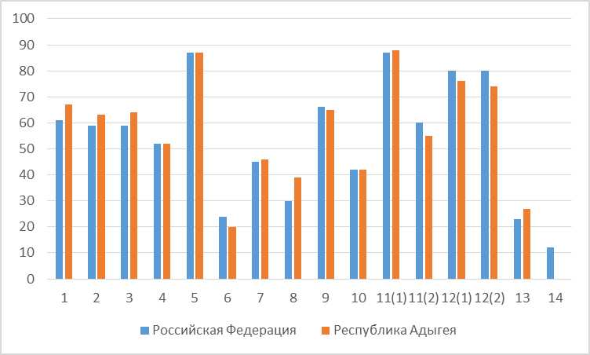
Правильно выполненная работа оценивается 20 баллами. Каждое верно выполненное задание 1–5, 7, 8, 11 (пункт 1), 11 (пункт 2), 12 (пункт 1), 12 (пункт 2), 13 оценивается 1 баллом. Задание считается выполненным верно, если ученик дал верный ответ: записал правильное число, правильную величину, изобразил правильный рисунок. Выполнение заданий 6, 9, 10, 14 оценивается от 0 до 2 баллов.
Таблица перевода баллов в отметки по пятибалльной шкале

Отметка по  пятибалльной шкале | «2» | «3» | «4» | «5»
Первичные баллы | 0–6 | 7–10 | 11–14 | 15–20

Правильно выполненная работа оценивается 20 баллами. Каждое верно выполненное задание 1–5, 7, 8, 11 (пункт 1), 11 (пункт 2), 12 (пункт 1), 12 (пункт 2), 13 оценивается 1 баллом. Задание считается выполненным верно, если ученик дал верный ответ: записал правильное число, правильную величину, изобразил правильный рисунок. Выполнение заданий 6, 9, 10, 14 оценивается от 0 до 2 баллов.
Успешное выполнение учащимися заданий 13 и 14 в совокупности с высокими результатами по остальным заданиям свидетельствуют о целесообразности построения индивидуальных образовательных траекторий для обучающихся в целях развития их математических способностей.

Общая гистограмма первичных баллов по математике
5 класс

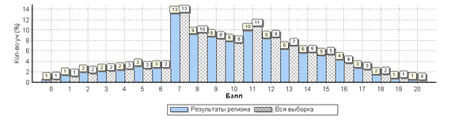

По результатам перевода первичных баллов в отметки обучающиеся 5-х классов Республики Адыгея получили одинаковое количество отметок «неудовлетворительно» (РА – 14,2, РФ – 13,57), «удовлетворительно» (РА – 38,57, РФ – 37,52) и «отлично» (РА – 15,89, РФ – 15,82) за проверочную работу по математике, как и участники всей выборки. Количество пятиклассников Республики Адыгея, получивших отметку «хорошо» незначительно меньше - 31,57% (РФ — 33,09%).

Общая гистограмма отметок по математике
5 класс
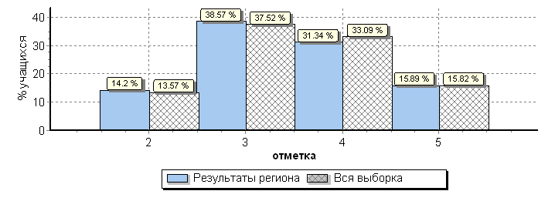
При сравнении результатов написания ВПР по математике за два года следует отметить увеличение количества работ с отметкой «неудовлетворительно» на 23,4% и с отметкой «удовлетворительно» на 4,6% в текущем учебном году. Количество отметок «хорошо» и «отлично» уменьшилось примерно на 3% по сравнению с прошлым годом.

Гистограмма отметок по математике за 2016-2017 и 2017-2018 учебные годы
5 класс
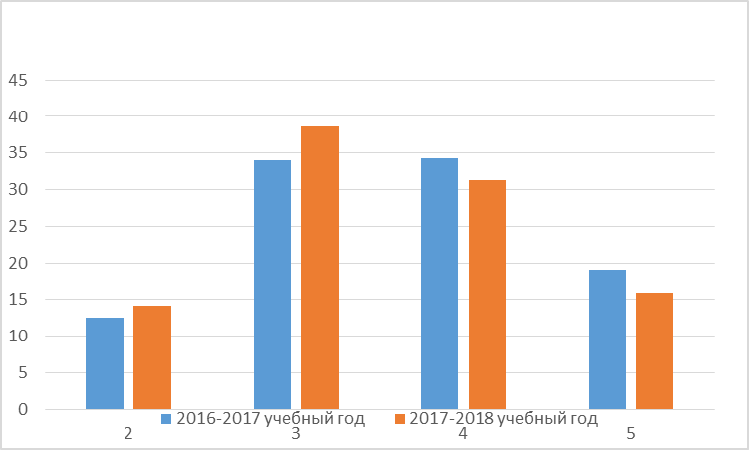

Как видно из таблицы распределения групп баллов по математике в муниципальных образованиях Республики Адыгея наименьшее количество работ с отметкой «2» получили обучающиеся 5-х классов Теучежском муниципальном районе (6,1%), а наибольшее количество неудовлетворительных работ в МО «г.Майкоп» — 18,5%. По количеству учеников в группах баллов «5» и «4» следует отметить Красногвардейский, Кошехабльский, Тахтамукайский и Шовгеновский муниципальные районы, качество знаний по математике в которых составило больше 50%. По количеству «отличных» результатов выделяется Тахтамукайский муниципальный район, в котором 23% участников проверочных работ по математике получили отметку «отлично».

Таблица распределения групп баллов по математике в %
5 класс

АТЕ |  |  | Кол-во уч. | Распределение групп баллов в %
 |  |  | Кол-во уч. | 2 | 3 | 4 | 5
Вся выборка |  |  | 1296774 | 13.6 | 37.5 | 33.1 | 15.8
 | Республика Адыгея |  | 4506 | 14.2 | 38.6 | 31.3 | 15.9
 |  | Гиагинский муниципальный район | 305 | 15.7 | 42.3 | 31.8 | 10.2
 |  | Кошехабльский муниципальный район | 289 | 10.7 | 38.1 | 34.9 | 16.3
 |  | Красногвардейский муниципальный район | 296 | 9.1 | 35.1 | 37.8 | 17.9
 |  | Майкопский муниципальный район | 605 | 17.4 | 44.6 | 27.9 | 10.1
 |  | Тахтамукайский муниципальный район | 840 | 7.5 | 33.5 | 36.1 | 23
 |  | Теучежский муниципальный район | 165 | 6.1 | 47.3 | 38.2 | 8.5
 |  | Шовгеновский муниципальный район | 151 | 11.3 | 34.4 | 37.1 | 17.2
 |  | город Адыгейск | 208 | 17.3 | 44.2 | 24 | 14.4
 |  | город Майкоп | 1647 | 18.4 | 37.8 | 28 | 15.8

При анализе гистограммы выполнения работы по математике у всех групп обучающихся 5-х классов слабо развиты умения проводить логические обоснования, доказательства математических утверждений. Так, пятиклассники, получившие отметку «отлично», справились со всеми заданиями с высоким процентом выполнения: от 61% до 99%. Однако с заданием повышенного уровня сложности смогли справиться только 31% школьников (задание 14).
Группа обучающихся, получивших отметку «хорошо» столкнулись с такой же проблемой по заданию 14 (8%). Меньше 50% пятиклассников этой группы смогли справиться с заданиями 6, 8, 13. По остальным заданиям процент выполнения составил от 60% до 95%.
В группе школьников, написавших работу по математике на «удовлетворительно», отмечаются трудности при выполнении заданий, проверяющих развитие представлений о числе и числовых системах от натуральных до действительных чисел (задание 4), умения применять изученные понятия для решения задач практического характера и задач из смежных дисциплин (задание 6, 7, 8, 10 11 (2)), слабое развитие пространственных представлений (задание 13) и умение проводить логические обоснования (задание 14)). По всем перечисленным заданиям процент выполнения составил ниже 40%.
С заданиями проверочной работы, проверяющей те же умения, в группе обучающихся, получивших отметку «неудовлетворительно» смогли справиться меньше 20%. По другим заданиям процент выполнения составил меньше 40%. Лучше всего в этой группе развиты умения извлекать информацию, представленную в таблицах, диаграммах (задание 11 (1)). С этим заданием смогли справиться 62% школьников. Кроме того, 55% четвероклассников смогли выполнить задание 5, проверяющее овладение приемами выполнения тождественных преобразований выражений.

Выполнение заданий группами обучающихся (в %)
5 класс
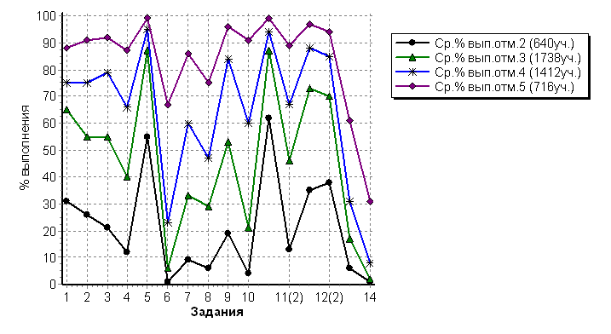
В соответствии с гистограммой соответствия отметок за выполненную работу и отметок по журналу видно, что 2421 обучающихся 5-х классов подтвердили свою отметку по математике. Однако, следует обратить внимание, что 1481 пятиклассников показали более низкие результаты по проверочной работе по математике, а 602 обучающихся наоборот улучшили свои текущие отметки.

Гистограмма соответствия отметок за выполненную работу и отметок по журналу
5 класс

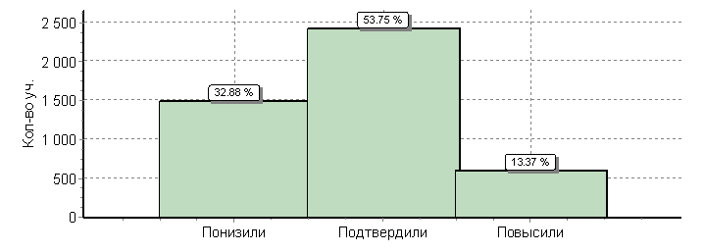

История
5 класс
Количество обучающихся 5-х классов, принявших участие в мониторинговых исследованиях по истории в рамках ВПР составляет 4381 школьников.
Работа состояла из 8 заданий. Ответом к каждому из заданий 1 и 2 являлась буква или последовательность цифр. Задания 3–4 и 6–8 предполагают развёрнутый ответ. При работе над заданием 5 планировалась работа с контурной картой. На выполнение работы отводилось 45 минут.
Диагностическая работа для 5 класса была посвящена истории Древнего мира (история зарубежных стран с древнейших времён до 476 г. н.э.) с учётом объёма изученного материала к моменту написания работы и истории родного края. Задание 1 было нацелено на проверку умения работать с иллюстративным материалом: 74% обучающихся 5-х классов смогли соотнести изображения памятников культуры с теми странами, где эти памятники были созданы. Задание 2 проверяло умение работать с текстовыми историческими источниками. Определить, с какой из представленных в задании стран непосредственно связан данный исторический источник смогли 86% школьников.
Задания 3–6 являлись альтернативными: обучающийся должен выбрать одну из предложенных тем и выполнить задания только применительно к этой теме. Задание 3 было нацелено на проверку знания исторической терминологии и состояло из двух частей. В первой части от обучающегося требуется соотнести выбранную тему (страну) с термином (понятием), который с ней непосредственно связан. Во второй части задания нужно объяснить значение этого термина (понятия). С этим заданием справились 57% пятиклассников.
Задание 4 также состояло из двух частей и было нацелено на проверку знания исторических фактов и умения излагать исторический материал в виде последовательного связного текста. От обучающегося требовалось соотнести выбранную тему (страну) с одним из событий (процессов, явлений), данных в списке. Во второй части задания обучающийся должен привести краткий письменный рассказ об этом событии (явлении, процессе). С этим заданием справились 45% школьников.
Задание 5 имеет самый высокий показатель выполнения из альтернативных заданий — 76%. Задание было нацелено на проверку умения работать с исторической картой. В задании требовалось заштриховать на контурной карте один четырёхугольник, образованный градусной сеткой, в котором полностью или частично располагалась выбранная обучающимся страна.
С заданием 6 справились хуже всего. В задании требовалось объяснить, как природно-климатические условия повлияли на занятия жителей страны, указанной в выбранной обучающимся теме. Только 38% обучающихся 5-х классов показали знание причин и следствий и умение формулировать положения, содержащие причинно-следственные связи.
Задания 7 и 8 проверяли знание истории родного края. Назвать одно любое памятное место (исторический памятник, памятник культуры, мемориальная доска), связанное с историей региона смогли 79%, а с заданием привести факты, указывающие какое значение имели связанные с указанным местом события для региона или страны в целом, справились только 45% пятиклассников.
Выполнение заданий по истории (в % от числа участников)
5 класс
Регион | Кол-во уч. |  | 1 | 2 | 3 | 4 | 5 | 6 | 7 | 8
Регион | Кол-во уч. | Макс  балл | 2 | 1 | 3 | 3 | 1 | 2 | 1 | 2
Вся выборка | 1282871 |  | 71 | 80 | 53 | 43 | 74 | 41 | 79 | 46
Республика Адыгея | 4387 |  | 74 | 86 | 57 | 45 | 73 | 38 | 79 | 45

Приведенная ниже гистограмма показывает, что обучающиеся Республики Адыгея показали схожую успешность выполнения заданий по многим показателям охватывающими всех участников мониторинговых исследований в целом по России. В среднем разница составляет 1% - 4% по всем критериям. Максимальное различие отмечается при выполнении задания 2, где при проверке умения проводить поиск информации в отрывках исторических текстов, материальных памятниках Древнего мира, результаты пятиклассников Республики Адыгеи на 6% выше, чем среднероссийские показатели.

Средний % выполнения заданий по истории
5 класс

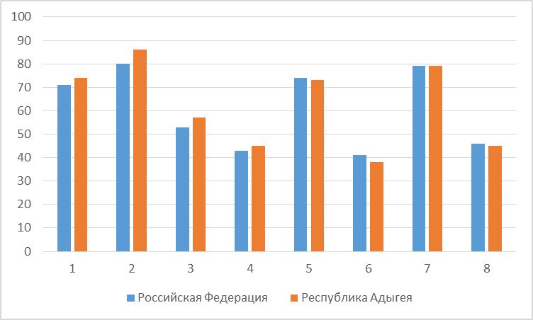

Правильно выполненная работа оценивается 15 баллами. Работа состояла из 8 заданий. Задание 1 считается выполненным верно, если правильно указана последовательность цифр. Задание 2 считается выполненным верно, если правильно указана буква. За правильный ответ на задание ставится 1 балл. За полностью правильный ответ ставится 2 балла; за одну-две ошибки – 1 балл; за большее количество ошибок – 0 баллов. Задания 3-4, 6-8 предполагали развернутый ответ, а задание 5 – работу с контурной картой. Задания с развёрнутым ответом и задание на работу с контурной картой оцениваются в зависимости от полноты и правильности ответа в соответствии с критериями оценивания.

Таблица перевода баллов в отметки по пятибалльной шкале

Отметка по  пятибалльной шкале | «2» | «3» | «4» | «5»
Первичные баллы | 0–3 | 4–7 | 8–11 | 12–15

Как видно из общей гистограммы первичных баллов максимальное количество баллов (15) набрали только 3% обучающихся 5-х классов Республики Адыгея и 2% от всего количества школьников, выполнявших работу по истории. Следует обратить внимание на группу обучающихся (1%) как в среднем по России, так и в регионе, которые не справились с заданиями и получили 0 баллов за выполнение всей работы. Всего не справились ни с одним заданием 25 пятиклассников Республики Адыгея.

Общая гистограмма первичных баллов по истории
5 класс

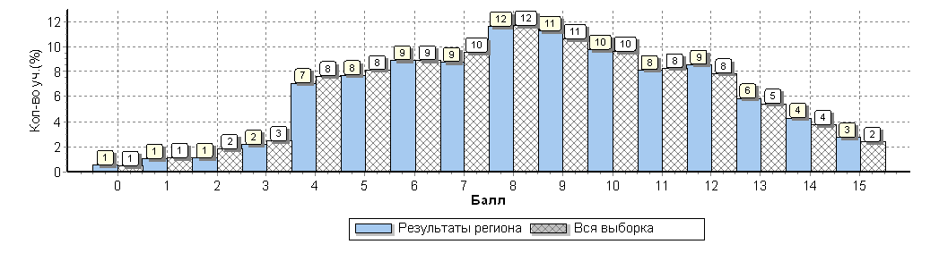

По результатам перевода первичных баллов в отметки обучающиеся 5-х классов Республики Адыгея получили на 1% меньше неудовлетворительных отметок по сравнению с участниками всей выборки (РА — 4,97%, РФ – 5,96%). Следует отметить, что значительно большее количество пятиклассников Республики Адыгея показали средние результаты: отметку «3» получили 32,57% (РФ — 34,24%), отметку «4» - 40,87% (РФ — 40,25%). Значительно меньше количество обучающихся, написавших работу по истории на «отлично» (РА — 21,59%, РФ — 19,55%).
Общая гистограмма отметок по истории
5 класс
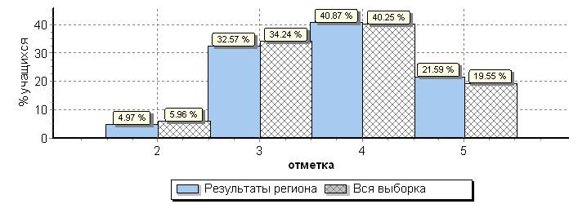

При сравнении результатов написания ВПР по истории за два года следует отметить уменьшение количества работ с отметкой «неудовлетворительно» на 3,8% и «удовлетворительно» на 2,5% в текущем учебном году. Количество отметок «хорошо» увеличилось на 2,2%, а отметок «отлично» на 3,2% по сравнению с уровнем прошлого года.

Гистограмма отметок по истории за 2016-2017 и 2017-2018 учебные годы
5 класс
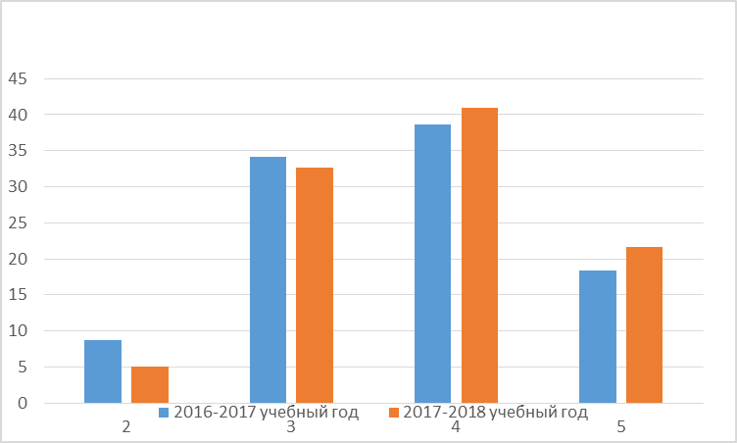

Как видно из таблицы распределения групп баллов по истории в муниципальных образованиях Республики Адыгея наименьшее количество работ с отметкой «2» получили обучающиеся 5-х классов Тахтамукайского муниципального района (0,98%), а наибольшее количество двоек в МО «Город Адыгейск» — 8,1%. В Теучежском муниципальном районе нет неудовлетворительных работ. По количеству учеников в группах баллов «5» и «4» следует отметить что как в муниципальных районах, так и в среднем по Республике Адыгея, качество знаний по истории составило больше 50%. По количеству «отличных» результатов выделяется Кошехабльский муниципальный район, в котором 33,5% участников проверочных работ по истории получили отметку «отлично».

Таблица распределения групп баллов по истории в %
5 класс

АТЕ |  |  | Кол-во уч. | Распределение групп баллов в %
 |  |  | Кол-во уч. | 2 | 3 | 4 | 5
Вся выборка |  |  | 1282871 | 6 | 34.2 | 40.2 | 19.6
 | Республика Адыгея |  | 4387 | 5 | 32.6 | 40.9 | 21.6
 |  | Гиагинский муниципальный район | 310 | 3.2 | 32.6 | 40 | 24.2
 |  | Кошехабльский муниципальный район | 284 | 5.3 | 25.4 | 35.9 | 33.5
 |  | Красногвардейский муниципальный район | 296 | 2.7 | 30.7 | 37.8 | 28.7
 |  | Майкопский муниципальный район | 503 | 4.2 | 34.6 | 43.9 | 17.3
 |  | Тахтамукайский муниципальный район | 817 | 0.98 | 27.7 | 45 | 26.3
 |  | Теучежский муниципальный район | 167 | 0 | 32.3 | 46.1 | 21.6
 |  | Шовгеновский муниципальный район | 151 | 6.6 | 27.2 | 49 | 17.2
 |  | город Адыгейск | 210 | 8.1 | 29 | 34.3 | 28.6
 |  | город Майкоп | 1649 | 7.8 | 36.9 | 39 | 16.3

При анализе гистограммы выполнения работы по истории у всех групп обучающихся 5-х классов развито смысловое чтение (задание 2). Процент выполнения по заданию, проверяющему умения проводить поиск информации в отрывках исторических текстов, материальных памятниках Древнего мира составил от 37%-98% по всем группам обучающихся.
Группа обучающихся 5-х классов, получивших отметку «5» показала высокий уровень овладения базовыми историческими знаниями, опытом применения историко-культурного подхода к оценке социальных явлений, умением применять исторические знания для осмысления сущности общественных явлений, умением искать, анализировать, сопоставлять и оценивать содержащуюся в различных источниках информацию о событиях и явлениях прошлого. Процент выполнения заданий в этой группе составил от 80% до 98%.
В группе обучающихся, получивших отметку «4», не всегда получается описывать условия существования, основные занятия, образ жизни людей в древности. Процент выполнения в этой группе составил 39% - 92% по всем заданиям.
В группе обучающихся, написавших работу «удовлетворительно», есть проблемы с умением объяснять смысл основных хронологических понятий, терминов и осознанно использовать речевые средства в соответствии с задачей коммуникации. В этой группе процент выполнения выше 50% только по четырем заданиям (1, 2, 5, 7).
Группе обучающихся, получивших отметку «2», не смогли справиться ни с одним заданием больше 50% школьников. По заданиям 3, 4, 6, 8, процент выполнения составил меньше 10%. Следует отметить, что по результатам выполнения большинства заданий проверочной работы эта группа не показала овладения школьниками базовыми историческими знаниями.
Выполнение заданий группами обучающихся (в %)
5 класс
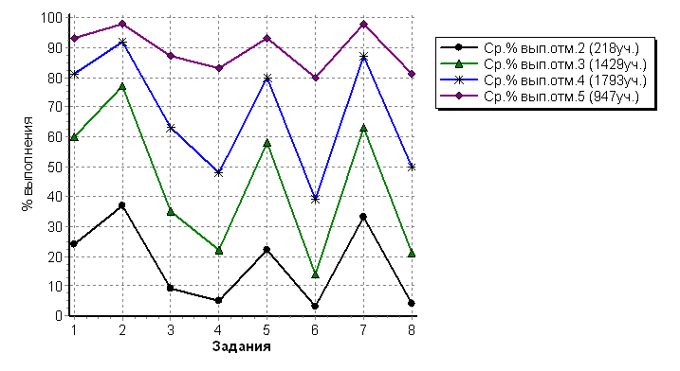

В соответствии с гистограммой соответствия отметок за выполненную работу и отметок по журналу видно, что 2289 обучающихся 5-х классов подтвердили свою отметку по истории. Однако, следует обратить внимание, что 1448 пятиклассников показали более низкие результаты по проверочной работе по истории, а 644 обучающихся наоборот улучшили свои текущие отметки.
Гистограмма соответствия отметок за выполненную работу и отметок по журналу
5 класс
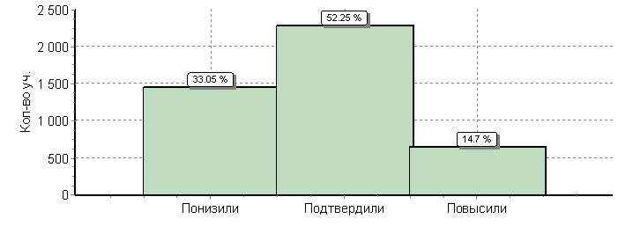

Биология
5 класс
Количество обучающихся 5-х классов, принявших участие в мониторинговых исследованиях по истории в рамках ВПР составляет 4410 школьников.
Вариант проверочной работы состоял из 10 заданий, которые различались по содержанию и проверяемым требованиям. Задания 1–4, 6, 7, 9 основаны на изображениях конкретных биологических объектов, статистических таблицах и требуют анализа изображений и статистических данных, характеристики объектов по предложенному плану, классификации и/или систематизации объектов по определенному признаку, применения биологических знаний при решении практических задач. В задании 5 требуется восстановить последовательность этапов выполнения определенных действий, например, посадки растений. Задание 8 проверяет умение распределять растения и животных по природным зонам. Задание 10 проверяет связь учебного курса биологии с выбором будущих профессий. Содержание ВПР по биологии для 5 класса составлялось с учетом образовательных результатов освоения обучающимися предмета «Окружающий мир» в начальной школе.
Задание 1 было направлено на выявление уровня овладения умениями выделять существенные признаки биологических объектов. Первая часть задания проверяла умение обучающихся различать на рисунке основные части (органы, системы органов) биологического объекта. С этой частью справилось наибольшая доля пятиклассников — 86%. Во второй части задания требовалось соотнести изображённый объект с выполняемой функцией. Процент выполнения второй части задания не такой высокий — 60%. Умение проводить классификацию по выделенным признакам, проверяемой третьей частью задания, справились только 44% школьников.
Задание 2 проверяло понимание пятиклассниками основных процессов жизнедеятельности. Правильно сравнить биологические объекты (растения, животные) и соотнести процессы жизнедеятельности смогли 67% выполнявших работу по биологии.
В задании 3 предусматривалось умение использовать методы описания биологических объектов по определённому плану. Успешно сравнить биологические объекты с их моделями в целях составления описания по заданному алгоритму на примере описания листьев разных видов растений и пород собак смогли только половина школьников (52%).
Задание 4 было направлено на проверку знания клеточных структур или знание оптических приборов. С этим заданием справились 67% пятиклассников
При выполнении задания 5 умение работать с биологическим объектом, например, при посадке культурных растений показали 70% обучающихся 5-х классов.
Задание 6 предполагало работу с табличным материалом. Первая часть задания проверяла умение обучающихся анализировать статистические данные. С этой частью справились 68% пятиклассников. Во второй части проверялось знание биологических объектов, представленных в таблице, и умение определять их по внешнему виду. В этой части задания процент выполнения составил 88%. Третья часть задания, с которой справились 66% школьников, выявляла понимание обучающимися сферы практического использования в деятельности человека биологических объектов, представленных в таблице.
Задание 7 проверяет умение анализировать текст биологического содержания на предмет выявления в нем необходимой информации. Этот тип заданий оказался сложным для выполнения, так как с ним справились меньше половины обучающихся 5-х классов (42%). Вторая часть задания проверяла умение сделать сравнительное описание двух объектов по заданному плану. В этой части задания процент выполнения составил 61%.
Задание 8 проверяло умение находить недостающую информацию для описания важнейших природных зон. С этим заданием смогли справиться только половина пятиклассников (52%).
Задания 9 и 10 требовали от обучающихся развернутого ответа на вопрос. Задание 9 проверяло понимание обучающихся схематического изображения правил природопользования и техники безопасности при работе в биологической лаборатории. Способность объяснить необходимость соблюдения этих правил показали 72% обучающихся 5-х классов.
При выполнении задания 10 обучающимся необходимо было проанализировать профессии, связанные с применением биологических знаний. Процент выполнения по заданию 10К1 – 72%. Сформированы представления о значении биологических наук в решении проблем необходимости рационального природопользования (10К2) у 62% школьников. Раскрыть роль биологии в практической деятельности людей (10 К3) смогли только 33%.

Выполнение заданий по биологии (в % от числа участников)
5 класс

Регион | Кол-во уч. |  | 1(1) | 1(2) | 1(3) | 2 | 3 | 4 | 5 | 6(1) | 6(2) | 6(3) | 7(1) | 7(2) | 8 | 9 | 10K1 | 10K2 | 10K3
Регион | Кол-во уч. | Макс  балл | 2 | 1 | 2 | 1 | 2 | 1 | 2 | 2 | 2 | 2 | 2 | 2 | 2 | 2 | 1 | 1 | 1
Вся выборка | 1261448 |  | 89 | 65 | 45 | 73 | 51 | 62 | 70 | 76 | 82 | 61 | 43 | 59 | 47 | 73 | 70 | 60 | 33
Республика Адыгея | 4410 |  | 86 | 60 | 44 | 67 | 52 | 67 | 70 | 68 | 88 | 66 | 42 | 61 | 52 | 72 | 72 | 62 | 33

Приведенная ниже гистограмма показывает, что обучающиеся Республики Адыгея показали выше успешность выполнения заданий 3, 4, 6 (2), 6 (3), 7 (2), 8, 10К1, 10К2 по сравнению с показателями охватывающими всех участников мониторинговых исследований в целом по России. В среднем разница составляет от 1% до 6% по всем критериям. Максимальное различие отмечается при выполнении задания 6 (1), где при проверке умения анализировать статистические данные результаты пятиклассников Республики Адыгеи на 8% ниже чем среднероссийские показатели.

Средний % выполнения заданий по биологии
5 класс
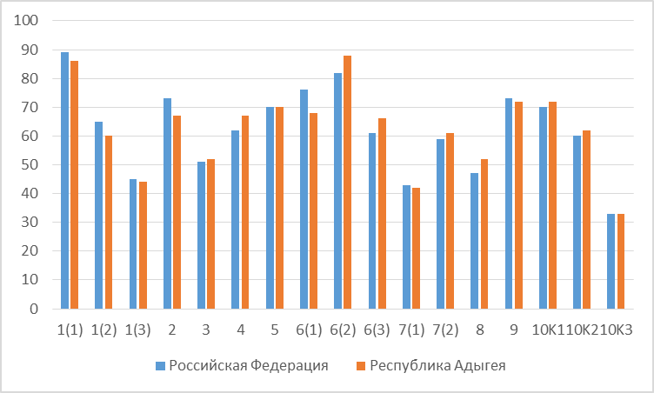

Правильно выполненная работа оценивается 28 баллами. Правильный ответ на задание 1 оценивается в 5 баллов: часть 1.1 – 2 балла, часть 1.2 – 1 балл, часть 1.3 – 2 балла. Правильный ответ на каждое из заданий 2, 4 оценивается 1 баллом. Полный правильный ответ на каждое из заданий 3, 5, 8, 9 оценивается 2 баллами.
Полный правильный ответ на задание 6 оценивается в 6 баллов: 6.1 оценивается в 2 балла в соответствии с критериями; часть 6.2 оценивается в 2 балла, если неправильно подписаны два рисунка ставится 1 балл; часть 6.3 оценивается в 2 балла, если неправильно подписан один рисунок ставится 1 балл.
Правильный ответ на задание 7 оценивается в 4 балла: каждая из частей задания оценивается в 2 балла. Правильный ответ на задание 10 оценивается в 3 балла в соответствии с критериями.

Таблица перевода баллов в отметки по пятибалльной шкале

Отметка по  пятибалльной шкале | «2» | «3» | «4» | «5»
Первичные баллы | 0–8 | 9–16 | 17–23 | 24–28

Как видно из общей гистограммы первичных баллов максимальное количество баллов (28) в Республике Адыгея набрали только 16 школьников, выполнявших проверочную работу. В процентном соотношении получилось отразить максимально только 27 баллов, которые набрали 1% обучающихся 5-х классов. Минимальное количество баллов (7) за выполнение всей работы по биологии также у 1% пятиклассников.

Общая гистограмма первичных баллов по биологии
5 класс
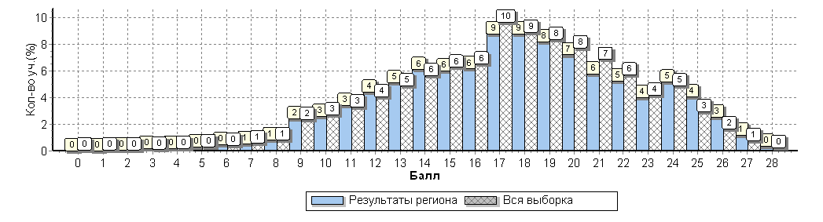

По результатам перевода первичных баллов в отметки обучающиеся 5-х классов Республики Адыгея получили равное с участниками всей выборки количество неудовлетворительных отметок (РА — 2,6%, РФ – 2,5%). Количество пятиклассников Республики Адыгея, получивших отметку «3» также находится на уровне средних показателей по России (РА — 36,1%, РФ — 35,5%). Больше всего участников проверочных работ по биологии получили отметку «4» (РА — 47,9%, РФ — 51,4%). Значительно меньше количество обучающихся, написавших работу на «отлично». Результаты пятиклассников Республики Адыгея на 3% выше среднероссийских показателей (РА — 13,5%, РФ — 10,5%).
Общая гистограмма отметок по биологии
5 класс
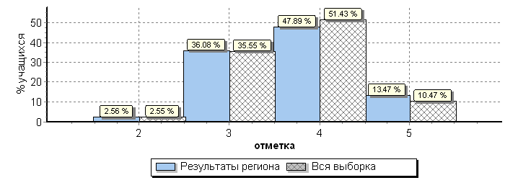

При сравнении результатов написания ВПР по биологии за два года следует отметить уменьшение количества работ с отметкой «неудовлетворительно» на 8,3% в текущем учебном году. Количество отметок «хорошо» и «отлично» осталось примерно на уровне прошлого года. Также на 8,7% увеличилось количество работ с отметкой «удовлетворительно» с 27,4% до 36,1%.

Гистограмма отметок по биологии за 2016-2017 и 2017-2018 учебные годы
5 класс
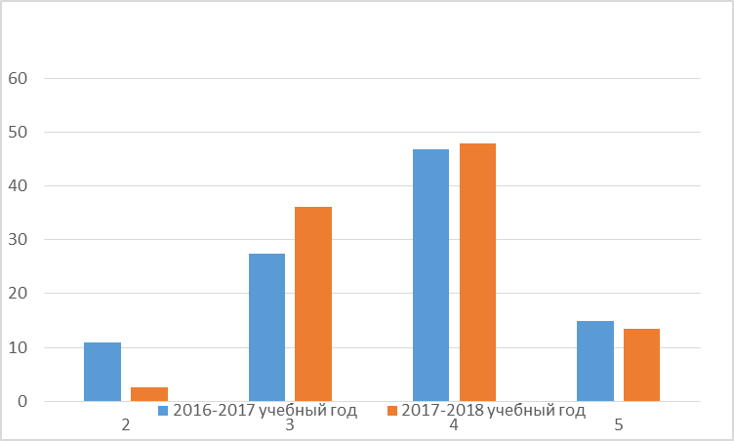

Как видно из таблицы распределения групп баллов по биологии в муниципальных образованиях Республики Адыгея наименьшее количество работ с отметкой «2» получили обучающиеся 5-х классов Тахтамукайского муниципального района (1,1%), а наибольшее количество двоек в МО «Красногвардейский район» — 6,9%. По количеству учеников в группах баллов «5» и «4» следует отметить что как в муниципальных районах, так и в среднем по Республике Адыгея, качество знаний по биологии составило больше 50%, за исключением Шовгеновского муниципального района. По количеству «отличных» результатов также выделяется Тахтамукайский муниципальный район, в котором 23,3% участников проверочных работ по биологии получили отметку «отлично».
Таблица распределения групп баллов по биологии в %
5 класс

АТЕ |  |  | Кол-во уч. | Распределение групп баллов в %
 |  |  | Кол-во уч. | 2 | 3 | 4 | 5
Вся выборка |  |  | 1261448 | 2.5 | 35.5 | 51.4 | 10.5
 | Республика Адыгея |  | 4410 | 2.6 | 36.1 | 47.9 | 13.5
 |  | Гиагинский муниципальный район | 306 | 2.3 | 37.3 | 47.7 | 12.7
 |  | Кошехабльский муниципальный район | 286 | 2.8 | 30.8 | 51.7 | 14.7
 |  | Красногвардейский муниципальный район | 291 | 6.9 | 34.4 | 48.8 | 10
 |  | Майкопский муниципальный район | 591 | 2.2 | 37.7 | 49.6 | 10.5
 |  | Тахтамукайский муниципальный район | 807 | 1.1 | 30.2 | 45.4 | 23.3
 |  | Теучежский муниципальный район | 164 | 2.4 | 40.2 | 43.3 | 14
 |  | Шовгеновский муниципальный район | 149 | 3.4 | 48.3 | 34.2 | 14.1
 |  | город Адыгейск | 206 | 4.4 | 36.4 | 47.1 | 12.1
 |  | город Майкоп | 1610 | 2.4 | 37.8 | 49.6 | 10.2

При анализе гистограммы выполнения работы по биологии группа обучающихся, получивших отметку «5», показали сформированные на уровне начального общего образования навыки работы с естественнонаучной информацией, так как содержание ВПР по биологии для 5 класса базируются на образовательных результатах освоения обучающимися предмета «Окружающий мир» в начальной школе. Процент выполнения в этой группе составил от 70% до 97%. Пятиклассники, получившие отметку «хорошо», также справились со всеми заданиями с высоким показателями, только определить роль биологии в практической деятельности людей смогли в этой группе 36% (задание 10К3). В группе школьников, выполнивших работу на «удовлетворительно», только по заданиям 1(1), 5, 6 (1, 2, 3), 9, 10К1 процент выполнения больше 50%. В этой группе недостаточно сформированы первоначальные систематизированные представления о биологических объектах, а также они показали слабое владение понятийным аппаратом биологии. Обучающиеся, получившие отметку «неудовлетворительно», не смогли применить полученные биологические знания при решении большинства практических задач. Только по заданиям 1(1) и 6(2) процент выполнения составил больше 50%, не смотря на то, что все задания проверочной работы относятся к базовому уровню сложности.
Выполнение заданий группами обучающихся (в %)
5 класс

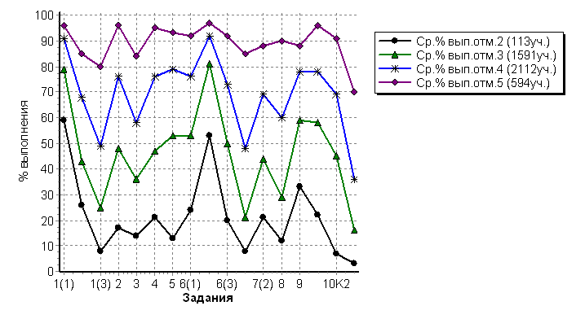

В соответствии с гистограммой соответствия отметок за выполненную работу и отметок по журналу видно, что 2363 обучающихся 5-х классов подтвердили свою отметку по биологии. Однако, следует обратить внимание, что 1642 пятиклассников показали более низкие результаты по проверочной работе по биологии, а 399 обучающихся наоборот улучшили свои текущие отметки.

Гистограмма соответствия отметок за выполненную работу и отметок по журналу
5 класс

